SVN服务端软件下载：<https://www.visualsvn.com/server/download/>

VisualSVN-Server-3.9.1-x64以管理员权限（有的话）安装,一路默认选择standard版本,其他都是默认，会将仓库建立到：C:\Repositories\；安装完成后会打开SVN服务端管理界面，如下图，添加Groups\Users：

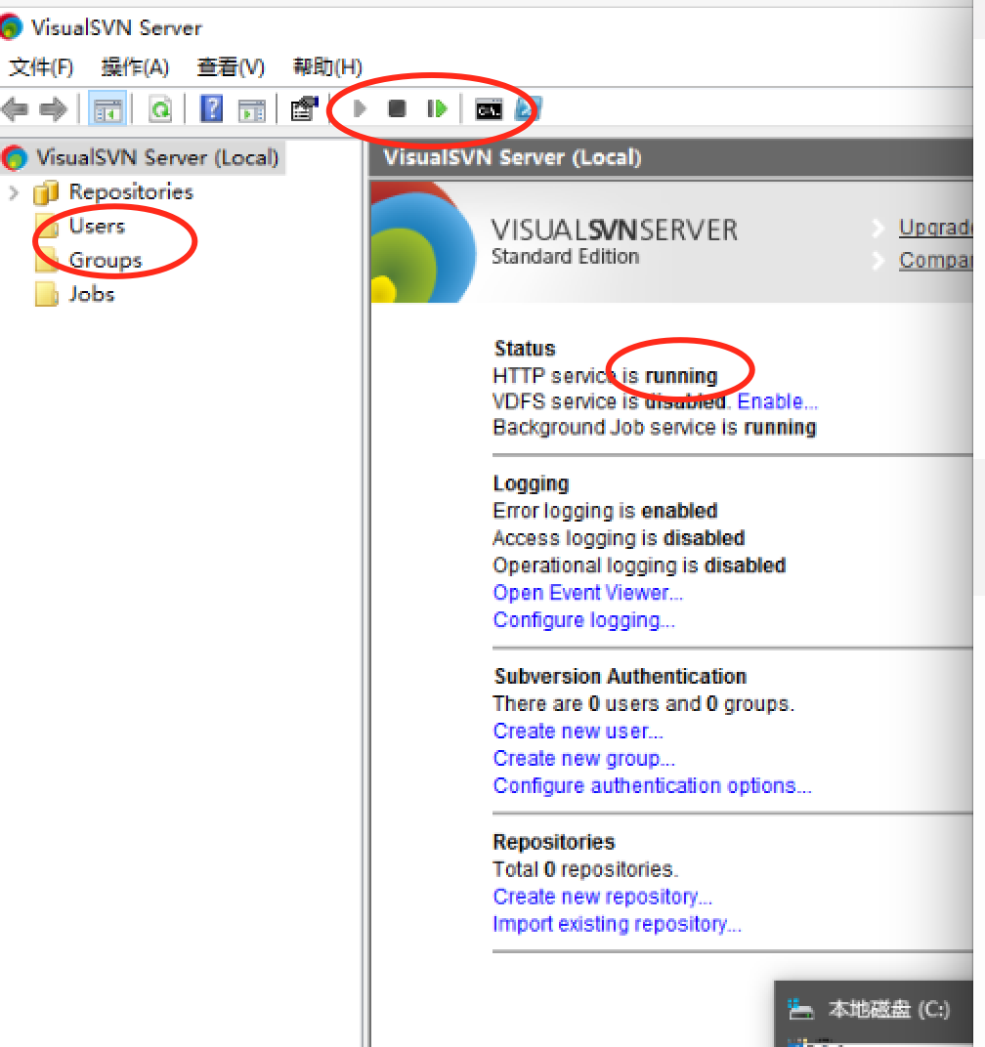

SVN客户端软件下载：<https://www.visualsvn.com/visualsvn/download/tortoisesvn/>

默认安装

VS2015插件下载： <https://www.visualsvn.com/visualsvn/download/>

默认安装

在VS2015中打开项目avox，项目不要放置在系统盘，如果VS2015的SVN插件安装成功，会有VisualSVN菜单，则如图所示，添加项目到SVN：

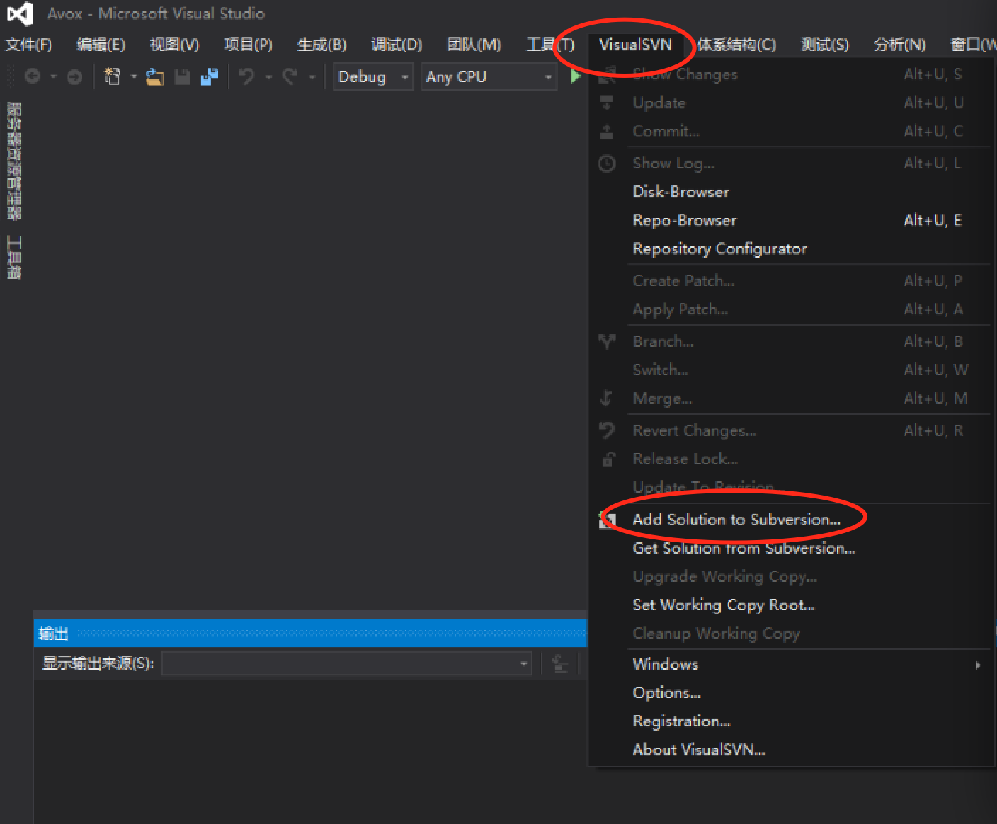

弹出界面之后，选择项目所在路径；选择”New Repository”;选择仓库位置，如：C:\Repositories\Avox

等待进度操作完毕之后，修改任意文件，测试提交即可发现SVN已生效

网络参考文章：<https://blog.csdn.net/lu1024188315/article/details/74082227>